**肇源油田滚动外扩区钻井工程项目**

**环境影响评价公众参与说明**

**大庆油田有限责任公司第十采油厂**

**2021年12月**

**目录**

[1 概述 1](#_Toc70666477)

[2 首次环境影响评价信息公开情况 1](#_Toc70666478)

[3 征求意见稿公示情况 5](#_Toc70666479)

[4其他公众参与情况 15](#_Toc70666480)

[5公众意见处理情况 15](#_Toc70666481)

[6报批前公开情况 16](#_Toc70666482)

[7其他 17](#_Toc70666483)

[8诚信承诺 18](#_Toc70666484)

**1 概述**

大庆油田有限责任公司第十采油厂拟在黑龙江省大庆市肇州县及肇源县投资建设肇源油田滚动外扩区钻井工程项目，委托河北奇正环境科技有限公司进行本项目环境影响评价工作，并按照《环境影响评价公众参与办法》（生态环境部第4号，2019年1月1日起实施）的规定在本项目环境影响报告书编制阶段开展了公众参与工作。

建设单位于2021年9月15日首次公开了本项目环境影响评价信息，于2021年10月18日公开了本项目环境影响报告书征求意见稿，分别在2021年10月20日和2021年10月25日进行了2次报纸公示。在2021年10月21日在公众知悉的场所张贴了公告并持续公开了10个工作日。于2021年11月15日公开拟报批的环境影响报告书全文和公众参与说明。

**2 首次环境影响评价信息公开情况**

**2.1 公开内容及日期**

**2.1.1公开内容**

肇源油田滚动外扩区钻井工程项目

首次环境影响评价信息公开

根据《环境影响评价公众参与办法》（生态环境部令第4号）的要求，需要编制环境影响报告书的项目，在编制环境影响报告书的过程中，应当在报送环境保护行政主管部门审批或者重新审核前必须进行公示工作，使更广泛的社会团体及群众了解、参与该项目，现将本项目有关内容公示如下：

一、建设项目名称及概要

项目名称：肇源油田滚动外扩区钻井工程项目

建设单位：大庆油田有限责任公司第十采油厂

建设地点：大庆市肇源县、肇州县境内。

建设规模及内容：本项目共新钻413口井（首钻井2口、正常井386口、缓钻井11口、代用井15口），完钻井深为770823m。

二、建设单位名称及联系方式

建设单位：大庆油田有限责任公司第十采油厂

联系人：张东旭

联系方式：18345597860

邮箱：zhangdongxu1@petrochina.com.cn

三、环境影响报告书编制单位名称及联系方式

评价单位：河北奇正环境科技有限公司

联系人：刘工

联系方式：0459-8136292

邮箱：hebeiqizhengdq@163.com

四、公众意见表的网络链接

公众可登陆中华人民共和国生态环境部网站下载建设项目环境影响评价公众意见表，并按照表格规定格式要求填写，具体链接为：

http://www.hljhbjsfw.cn/NewsDetail.aspx?id=422

注：公众提交意见时，应当提供有效的联系方式，鼓励公众采用实名方式提交意见并提供常住地址。

五、提交公众意见表的方式和途径

公众可以通过信函、传真、电子邮件或者建设单位提供的其他方式，在规定时间内将填写的公众意见表提交给建设单位，反应与建设项目环境影响有关的意见和建议。

**2.1.2公开日期**

建设单位于2021年9月15日首次公开了本项目环境影响评价信息。

根据上述公开内容及日期的描述，公开内容及日期符合《环境影响评价公众参与办法》（以下简称《办法》）中第九条的规定。

**2.2 公开方式**

**2.2.1 网络**

本项目首次环境影响评价信息公开的载体为：黑龙江环保技术服务网。

（1）载体选取符合性分析

本项目首次环境影响评价信息公开选择了黑龙江环保技术服务网，符合《办法》中第九条“通过建设项目所在地公共媒体网站”进行公开的要求。

（2）网络公示时间

建设单位于2021年9月15日首次公开了本项目环境影响评价信息。

（3）网址及截图。

网址：http://www.hljhbjsfw.cn/NewsDetail.aspx?id=422

截图：

**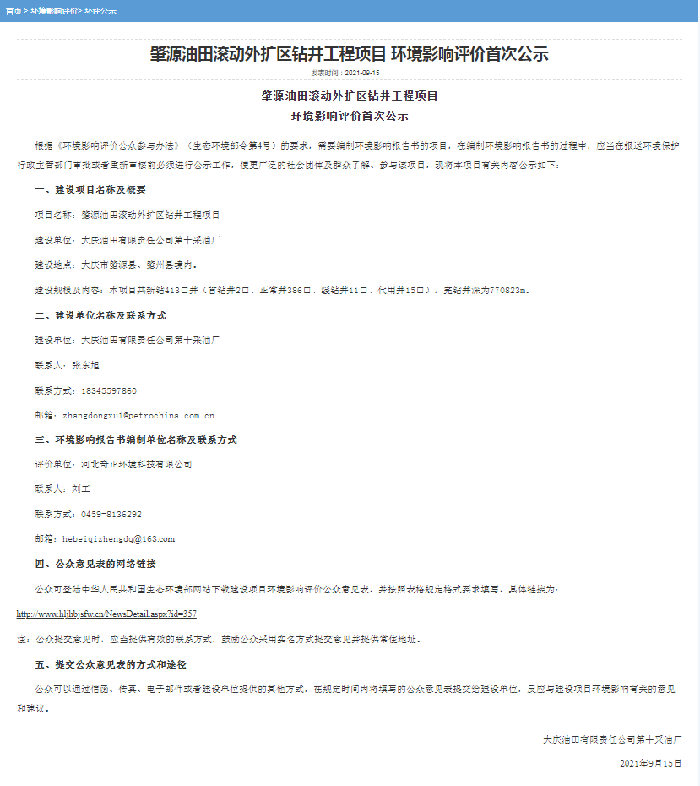**

**2.2.2其他**

无。

**2.3 公众意见情况**

无。

**3 征求意见稿公示情况**

**3.1 公示内容及时限**

**3.1.1公开内容**

肇源油田滚动外扩区钻井工程项目

环境影响报告书征求意见稿公示

一、环境影响报告书征求意见稿全文的网络链接及查阅纸质报告书的方式和途径：

1、征求意见稿全本见附件1。

2、查阅纸质报告书的方式和途径：

公众可以通过本公示内容中提供的联系方式向建设单位（大庆油田有限责任公司第十采油厂）和环境影响评价机构（河北奇正环境科技有限公司）提出查阅本项目纸质版环境影响报告书。

3、建设单位名称及联系方式

建设单位：大庆油田有限责任公司第十采油厂

联系方式：18345597860

联系人：张东旭

邮箱：zhangdongxu1@petrochina.com.cn

4、环境影响报告书编制单位名称及联系方式

评价单位：河北奇正环境科技有限公司

联系电话：0459-8136292

联系人：刘工

邮箱：hebeiqizhengdq@163.com

二、征求意见的公众范围

征求公众意见的范围主要是项目环境影响评价范围内的公民、法人及其他组织的意见，包括大庆市肇源县良种场村、马场屯、华原村、裕民乡、范家窝堡、廉家屯、二站镇、外朗屯、民主村、毛家围子、新发村、厢房屯、三家子村、肖荣窝棚、永力乡、果元村；肇州县马营子屯、太吉村、太平山屯、南岗屯等村屯。主要事项包括对项目所在区域环境现状的意见和看法，对拟建项目的态度，对项目拟采取的环保措施的态度、对项目选址的意见以及对环评结论的意见等。

三、公众意见表

公众意见表见附件2

注：公众在提交意见时，应当提供有效的联系方式。国家鼓励公众采用实名方式提交意见并提供常住地址。

四、公众提出意见的方式和途径

公众可以通过信函、传真、电子邮件或其他方式，向建设单位提交与建设项目环境影响有关的意见和建议。公众可以通过以下联系方式向建设单位提交有关意见和建议：

五、公众提出意见的起止时间

公众可在本公示之日起至10个工作日内，向建设单位提出宝贵意见。

**3.1.2公开日期**

建设单位于2021年10月18日~2021年10月29日公开了本项目环境影响报告书征求意见稿。

根据上述公开内容及日期的描述，公开的内容符合《办法》第十条中需公开的相关信息，征求公告意见的期限也不少于10个工作日。征求意见稿中给出了基本完成的环境影响报告书。因此，公开内容及日期均符合《办法》中的规定及要求。

**3.2 公示方式**

**3.2.1 网络**

本项目征求意见稿公示的载体为：黑龙江环保技术服务网；

（1）载体选取符合性分析

本项目征求意见稿公示选择了黑龙江环保技术服务网，符合《办法》中第九条“通过建设项目所在地公共媒体网站”进行公开的要求。

（2）网络公示时间

建设单位于2021年10月18日公开了本项目环境影响报告书征求意见稿。公示期限从2021年10月18日至2021年10月29日，共10个工作日。

（3）网址及截图。

网址：http://www.hljhbjsfw.cn/NewsDetail.aspx?id=422

截图：

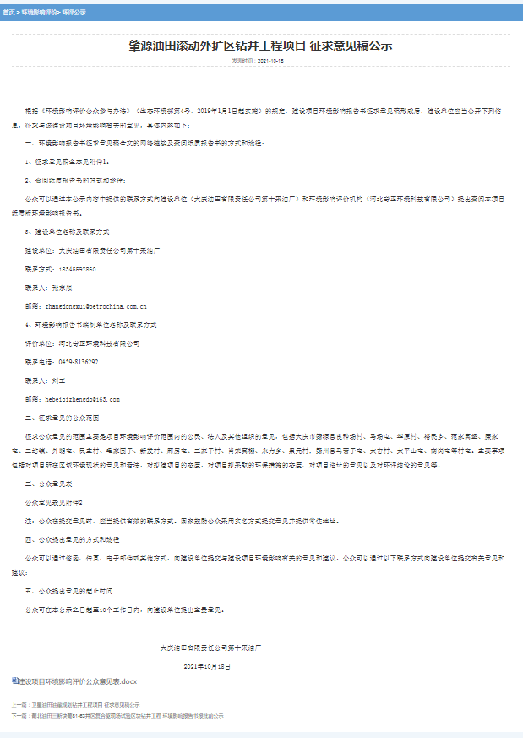

**3.2.2 报纸**

本项目报纸公开的载体为大庆油田报，属于建设项目所在地公共易于接触的报纸；公示的时间分别为2021年10月20日和2021年10月25日两次。符合《办法》中要求的在征求意见稿公示期内报纸公开信息不得少于2次的规定。

报纸公示内容如下：

《肇源油田滚动外扩区钻井工程项目环境影响报告书》

征求意见稿公示

（一）环境影响报告书征求意见稿全文的网络链接及查阅纸质报告书的方式和途径

（1）网络链接：http://www.hljhbjsfw.cn/NewsDetail.aspx?id=422

（2）查阅纸质报告书方式和途径：大庆市高新区服务外包园A3-2-401，河北奇正环境科技有限公司，联系人刘工，电话0459-8136292。

（二）征求意见的公众范围

本次征求意见的公众范围为项目周边的良种场村、马场屯、华原村、裕民乡、范家窝堡、廉家屯、二站镇、外朗屯、民主村、毛家围子、新发村、厢房屯、三家子村、肖荣窝棚、永力乡、果元村、马营子屯、太吉村、太平山屯、南岗屯等公民、法人和其他组织。

（三）公众意见表的网络链接

网络连接：http://www.hljhbjsfw.cn/upload/Pa5e3c75b606140aeaaafec51cda0243f.docx

（四）公众提交公众意见表的主要方式和途径

公众可以通过电话、电子邮件等方式向我单位提出与环境影响评价有关的意见。

建设单位联系人张东旭，大庆油田有限责任公司第十采油厂，电话18345597860，邮箱zhangdongxu1@petrochina.com.cn。

环评单位联系人刘工，电话0459-8136292，邮箱hebeiqizhengdq@163.com。

（五）公众提出意见的截止时间

公众提出意见的起止时间：2021年10月18日-2021年10月31日。

2021年10月20日报纸公示图片如下：

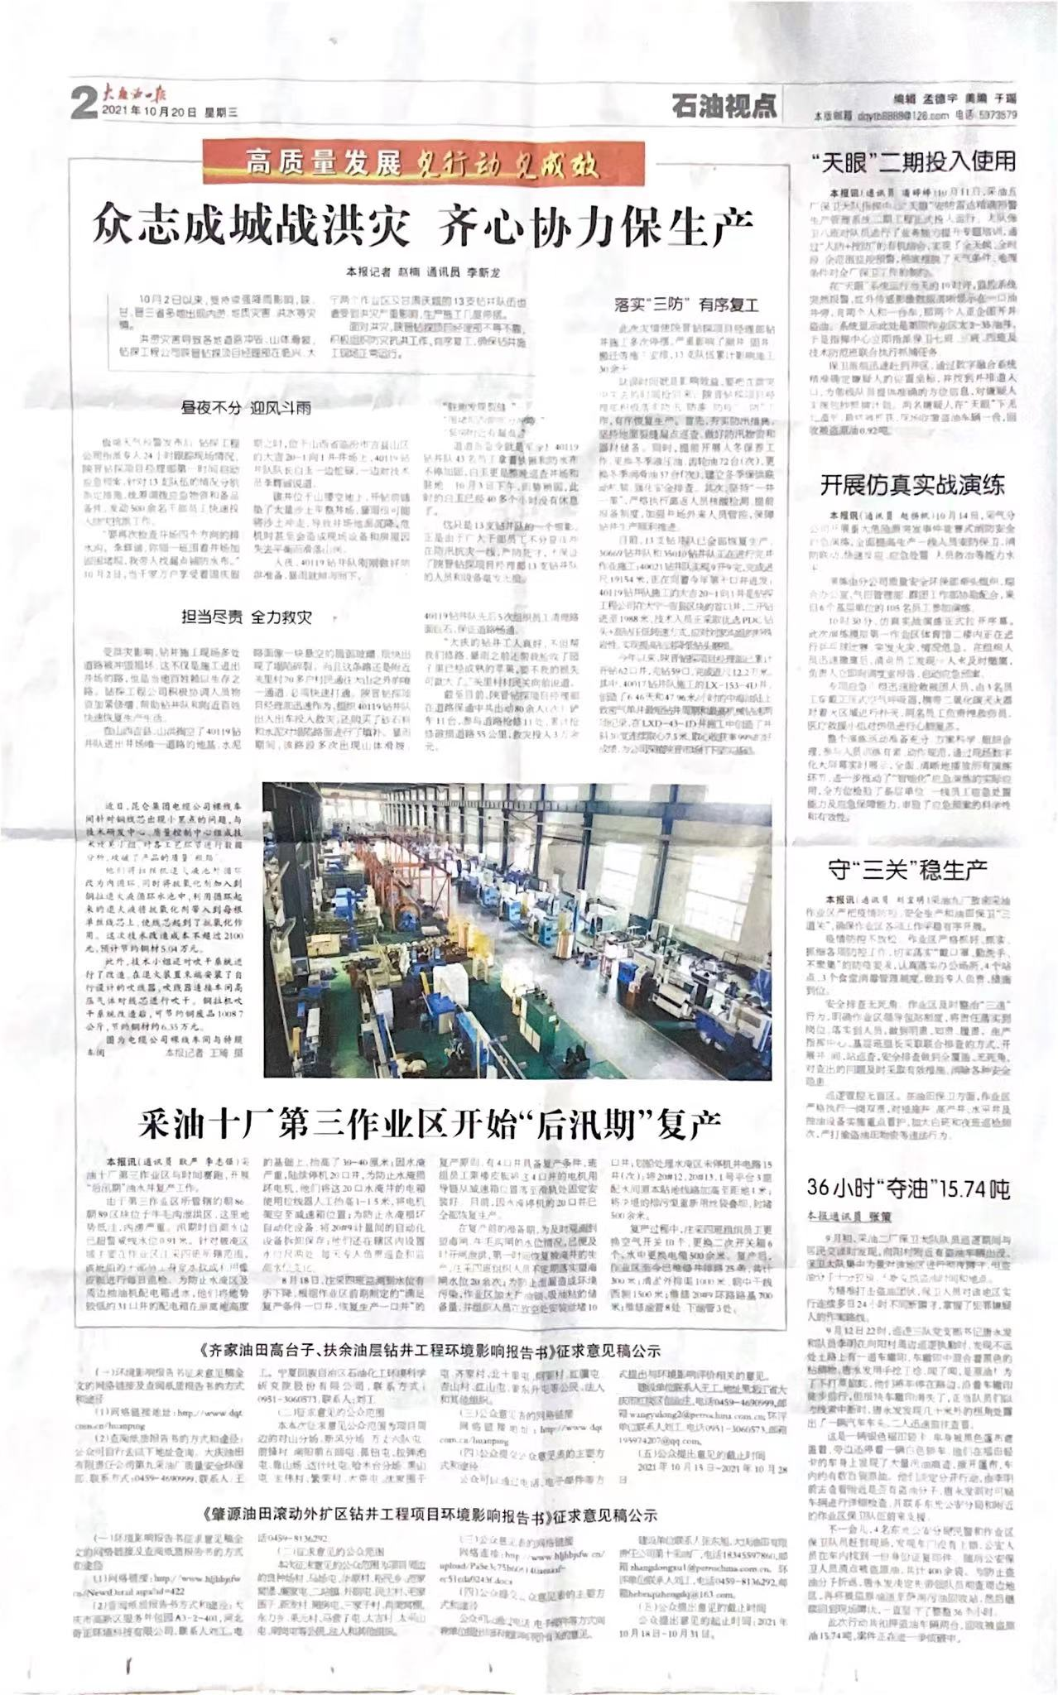

2021年10月25日报纸公示图片如下：

**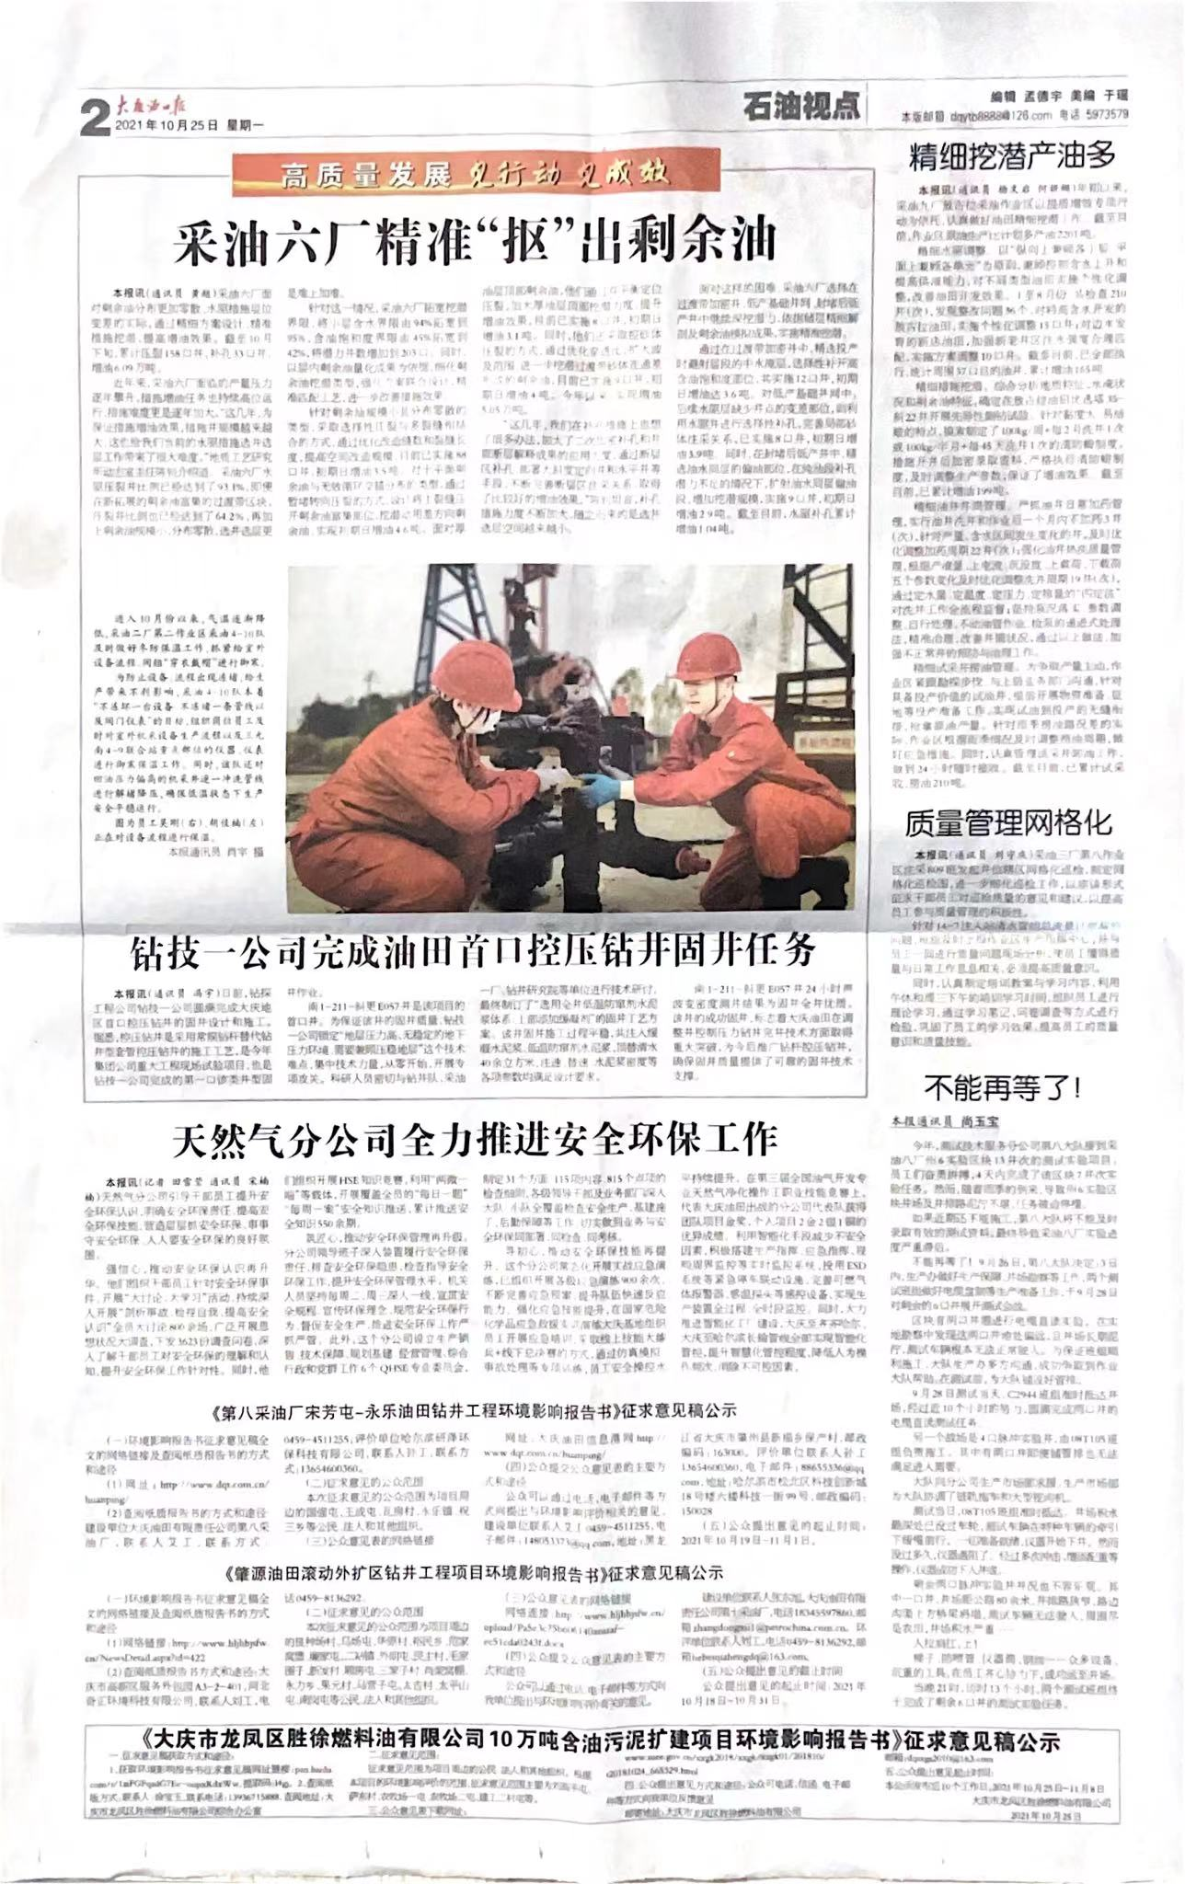**

**3.2.3 张贴**

评价范围内环境保护目标包括大庆市肇源县良种场村、马场屯、华原村、裕民乡、范家窝堡、廉家屯、二站镇、外朗屯、民主村、毛家围子、新发村、厢房屯、三家子村、肖荣窝棚、永力乡、后永利村、果元村、新立村、孟克里村、常明屯；肇州县马营子屯、太吉村、太平山屯、南岗屯、青山村、对青山屯、徐家围子、万发屯、民吉村、可怜屯、崔家屯、王林屯等村屯，建设单位在公众易于知悉的场所张贴了公示，张贴地点为评价范围内各村屯；张贴时间为2021年10月21日，符合《办法》中要求的在征求意见稿公示的同时通过在建设项目所在地公众易于知悉的场所张贴公告进行信息公开的要求。张贴的公示内容与3.2.2报纸公示内容相同。

张贴公告的照片如下：

|  |  |
| --- | --- |
| 微信图片_20211021134525 | 微信图片_202110211345251 |
| 良种场村 | 马场屯 |
| 微信图片_202110211345252 | 微信图片_202110211345253 |
| 华原村 | 裕民乡 |
| 微信图片_202110211345254 | 微信图片_202110211345255 |
| 范家窝堡 | 廉家屯 |
| 微信图片_202110211345256 | 微信图片_202110211345257 |
| 外朗屯 | 民主村 |
| 微信图片_202110211345258 | 微信图片_202110211345259 |
| 二站镇 | 毛家围子 |
| 微信图片_2021102113452511 | 微信图片_2021102113452512 |
| 新发村 | 厢房屯 |
| 微信图片_2021102113452513 | 微信图片_2021102113452514 |
| 三家子村 | 肖荣窝棚 |
| 微信图片_2021102113452515 | 微信图片_2021102113452516 |
| 永力乡 | 后永利村 |
| 微信图片_2021102113452517 | 微信图片_2021102113452518 |
| 果元村 | 新立村 |
| 微信图片_2021102113452519 | 微信图片_2021102113452520 |
| 孟克里村 | 常明屯 |
| 微信图片_2021102113452521 | 微信图片_2021102113452522 |
| 马营子屯 | 太吉村 |
| 微信图片_2021102113452523 | 微信图片_2021102113452524 |
| 南岗屯 | 青山村 |
| 微信图片_2021102113452525 | 微信图片_2021102113452526 |
| 对青山屯 | 徐家围子 |
| 微信图片_2021102113452527 | 微信图片_2021102113452528 |
| 万发屯 | 民吉村 |
| 微信图片_2021102113452529 | 微信图片_2021102113452530 |
| 可怜屯 | 崔家屯 |
| 微信图片_2021102113452531 | 微信图片_2021102113452532 |
| 王林屯 | 太平山屯 |

**3.2.4其他**

无

**3.3查阅情况**

（1）查阅场所设置情况

大庆市肇源县良种场村、马场屯、华原村、裕民乡、范家窝堡、廉家屯、二站镇、外朗屯、民主村、毛家围子、新发村、厢房屯、三家子村、肖荣窝棚、永力乡、后永利村、果元村、新立村、孟克里村、常明屯；肇州县马营子屯、太吉村、太平山屯、南岗屯、青山村、对青山屯、徐家围子、万发屯、民吉村、可怜屯、崔家屯、王林屯等村屯。

（2）查阅情况。

部分公众前来查阅，无人提出意见。

**3.4公众提出意见情况**

无公众提出意见。

**4其他公众参与情况**

未采取深度公众参与。无其他公众参与情况。

**5公众意见处理情况**

公众参与过程中，未收到公众对本项目提出的环境影响相关意见。

**6报批前公开情况**

**6.1公开内容及日期**

**6.1.1公开内容**

肇源油田滚动外扩区钻井工程项目

环境影响评价报批前公开

按照《环境影响评价公众参与办法》（生态环境部令[2018]4号）有关要求，大庆油田有限责任公司第十采油厂向绥化市生态环境主管部门报批《肇源油田滚动外扩区钻井工程项目》前，于2021年11月15日公开拟报批的《肇源油田滚动外扩区钻井工程项目环境影响报告书》全文和公众参与说明（见下面的网络链接）。

建设单位名称：大庆油田有限责任公司第十采油厂

联系方式：18345597860

联系人：张工

通讯地址：黑龙江省大庆市肇州县朝阳沟镇大庆油田有限责任公司第十采油厂

电子邮箱：zhangdongxu1@petrochina.com.cn

**6.1.2公开日期**

建设单位于2021年11月15日公开了环境影响报告书全文和公众参与说明。

根据上述公开内容及日期的描述，公开的内容符合《办法》第二十条中建设单位向生态环境主管部门报批环境影响报告书前，应当通过网络平台，公开拟报批的环境影响报告书全文和公众参与说明。因此，公开内容及日期均符合《办法》中的规定及要求。

**6.2 公开方式**

**6.2.1 网络**

本项目报批前公开的载体为：黑龙江环保技术服务网；

（1）载体选取符合性分析

本项目报批前公开选择了黑龙江环保技术服务网，符合《办法》中第二十条“应当通过网络平台，公开拟报批的环境影响报告书全文和公众参与说明”的要求。

（2）网络公示时间

建设单位于2021年12月13日公开拟报批的环境影响报告书全文和公众参与说明。

（3）网址及截图。

网址：http://www.hljhbjsfw.cn/NewsDetail.aspx?ID=

截图：

**6.2.2其他**

无。

**7其他**

我单位已将环境影响报告书编制过程中公众参与的相关原始资料，存档备查。

**8诚信承诺**

我单位已按照《环境影响评价公众参与办法》（生态环境部4号）要求，在《肇源油田滚动外扩区钻井工程项目》环境影响报告书编制阶段展开了公众参与工作，在环境影响报告书中充分采纳了公众提出的与环境影响相关的合理意见对未采纳的意见按照要求进行了说明，并按照要求编制了公众参与说明。

我单位承诺，本次提交《肇源油田滚动外扩区钻井工程项目环境影响评价公众参与说明》内容客观、真实，未包含依法不得公开的国家秘密、商业秘密、个人隐私。如存在弄虚作假、隐瞒欺骗等情况及由此导致的一切后果由大庆油田有限责任公司第十采油厂承担全部责任。

承诺单位：大庆油田有限责任公司第十采油厂

承诺时间：2021 年 12 月 13 日